Грим.7 класс.Искусство театра

Отработать грим на себе
Посмотреть технику нанесения

Злое лицо
1) Маскируем бровь.Подводим коричневым тоном бровь выделяя уголок.
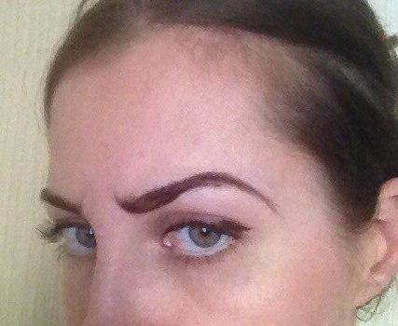
2))Подчеркиваем носогубную складку коричневым тоном.
3)Обостряем подбородок.
4) Для придания большей характерности и чтобы образ получился законченным,можно сделать "Нос с горбинкой"
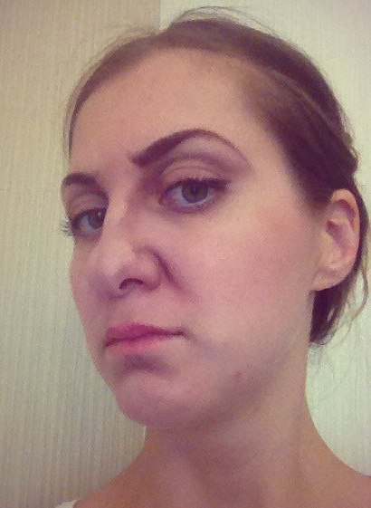
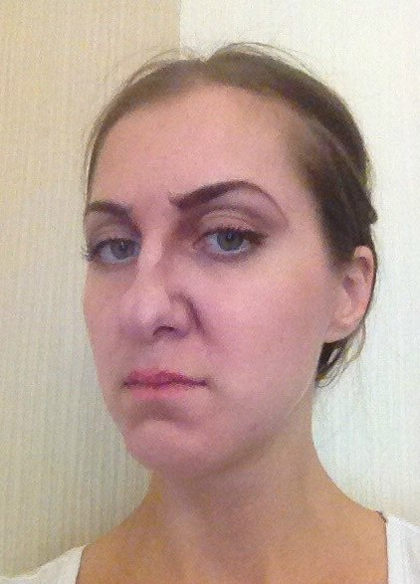

Грим готов

